Secretaría de Finanzas del Poder Ejecutivo del Estado

Modelado de Procedimientos To Be

|  |  |  |
| --- | --- | --- |
| **No. de Contrato:** | **Acrónimo del Proyecto:** | **Nombre del Proyecto:** |
|  | SIOX | Servicios profesionales especializados para el análisis, diseño, desarrollo e implementación de un sistema integral para la gestión recaudatoria y el seguimiento de la política fiscal estatal, Fase 1 |

**La información contenida en este documento es para uso interno**

Contenido

1. Introducción. 5

1.1. Definiciones, Abreviaturas y Referencias 5

2. Modelo del Flujo de Negocio TO BE 6

3. Configuración de Impuestos 7

3.1. Solicitar Clave de impuestos 7

3.1.1. Objetivo 7

3.1.2. Entradas / Proveedor 7

3.1.3. Resultados / Cliente 7

3.1.4. Diagrama 7

3.1.5 Casos de uso relacionados 9

3.2. Vincular clave-obligación 10

3.2.1. Objetivo 10

3.2.2. Entradas / Proveedor 10

3.2.3. Resultados / Cliente 10

3.2.4. Diagrama 10

3.2.5 Casos de uso relacionados 12

3.3. Configurar campos claves 13

3.3.1. Objetivo 13

3.3.2. Entradas / Proveedor 13

3.3.3. Resultados / Cliente 13

3.3.4. Diagrama 13

3.3.5 Casos de uso relacionados 15

3.4. Configurar Fórmula 16

3.4.1. Objetivo 16

3.4.2. Entradas / Proveedor 16

3.4.3. Resultados / Cliente 16

3.4.4. Diagrama 16

3.4.5 Casos de uso relacionados 18

3.5. Configuración de Impuestos - Configurar Declaraciones 19

3.5.1. Objetivo 19

3.5.2. Entradas / Proveedor 19

3.5.3. Resultados / Cliente 19

3.5.4. Diagrama 19

3.5.5 Casos de uso relacionados 22

3.6. Configurar Orden de Aparición de Datos 23

3.6.1. Objetivo 23

3.6.2. Entradas / Proveedor 23

3.6.3. Resultados / Cliente 23

3.6.4. Diagrama 23

3.6.5 Casos de uso relacionados 25

3.7. Configuración de Estímulos Fiscales 26

3.7.1. Objetivo 26

3.7.2. Entradas / Proveedor 26

3.7.3. Resultados / Cliente 26

3.7.4. Diagrama 26

3.7.5 Casos de uso relacionados 28

3.8. Autorización de Estímulos Fiscales 29

3.8.1. Objetivo 29

3.8.2. Entradas / Proveedor 29

3.8.3. Resultados / Cliente 29

3.8.4. Diagrama 29

3.8.5 Casos de uso relacionados 31

3.9. Administración de Cuestionario de Obligaciones 32

3.9.1. Objetivo 32

3.9.2. Entradas / Proveedor 32

3.9.3. Resultados / Cliente 32

3.9.4. Diagrama 32

3.9.5 Casos de uso relacionados 34

4. Firmas de Aprobación 34

**Tabla de Versiones y Modificaciones**

| **Versión** | **Descripción del cambio**  ***Síntesis de la modificación hecha al contenido del documento*** | **Responsable de la Versión**  ***Especificar nombre completo del responsable(s) de la versión del documento*** | **Fecha**  ***Especificar la fecha de la versión.***  ***Formato: dd/mm/aaaa*** |
| --- | --- | --- | --- |
| 0.010.01 | Creación del documento.Creación del documento vvvvvvvv | Angélica Hernández |  |

1. Introducción.

El presente documento contempla las áreas de mejoras identificadas en el Módulo Padrón de Impuestos Federales y Estatales del sistema SIOX, como resultado del análisis de los procesos actuales e identificación de los requerimientos derivados de las sesiones de levantamiento de información con los usuarios.

* 1. Definiciones, Abreviaturas y Referencias

|  |  |
| --- | --- |
| **Términos/Siglas** | **Descripción** |
| CIP | Clave de Identificación Personal. |
| CURP | Clave Única de Registro de Población. |
| Efirma | Certificado digital con el cual se identifica al momento de firmar de manera electrónica un documento o expedir un comprobante fiscal. |
| RFC | Registro Federal de Contribuyentes. |
| SAT | Servicio de Administración Tributaria. |
| SIOX | Sistema de Ingresos de Oaxaca. |

1. Modelo del Flujo de Negocio TO BE

El Gobierno del Estado de Oaxaca utiliza el Sistema de Ingresos de Oaxaca (SIOX), para realizar la gestión financiera del Estado y cumplir con los requerimientos de la Ley General de Contabilidad Gubernamental, a través de la ejecución de las principales funciones del flujo de los ingresos con las áreas clave:

1. Ingresos Propios.
2. Ingresos Federales.
3. Ingresos Coordinados.
4. Control de Obligaciones.
5. Control y Asistencia al Contribuyente.
6. Contabilización y Presupuestación de los Ingresos.
7. Análisis de Data.

El SIOX contempla los siguientes procesos por cada módulo que facilitan el control y administración de los ingresos públicos y el pago de las contribuciones por parte de los obligados, (**Ver Diagrama 1**).

* Control de Ingresos.
* Contabilidad.
* Contribuyentes.
  + - Configuración de Impuestos.
      1. Solicitar clave de impuesto.
      2. Vinculación Clave – Obligación.
      3. Configuración campos clave.
      4. Configuración fórmula.
      5. Configurar declaraciones.
      6. Configurar orden de aparición de datos.
      7. Estímulos Fiscales.
      8. Autorizar Estímulos Fiscales.
      9. Administración de cuestionarios de obligaciones.
* Ingresos Coordinados.
* Vehículos Control de Usuarios.

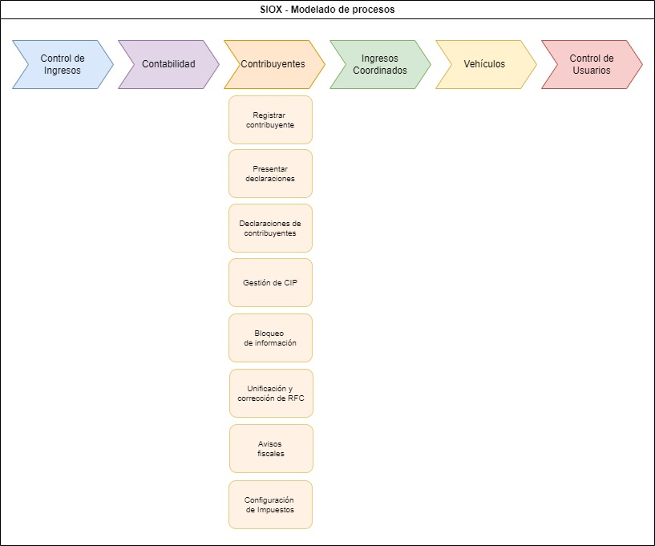

**Diagrama 1. Modelado de Procesos**

1. Configuración de Impuestos
   1. Solicitar Clave de impuestos
      1. Objetivo

Dentro de este módulo, conforme a las sesiones realizadas con el cliente, no se solicitaron requerimientos para la mejora del sistema.

* + 1. Entradas / Proveedor

|  |  |  |
| --- | --- | --- |
| **Requisitos de entrada** | **Proveedores de Insumos** | **Características** |
| * Solicitud de clave de impuesto existente. * Nuevo Impuesto. | * Departamento de Control de Ingresos. * Ley de Hacienda. * Reglas de Carácter General. | * Información y documentación requerida recopilada. |

* + 1. Resultados / Cliente

|  |  |  |
| --- | --- | --- |
| **Requisitos de salida** | **Clientes** | **Características** |
| * Clave de impuesto. | * Departamento de Control de ingresos. | * Clave visible en el sistema SIOX. |

* + 1. Diagrama

Este proceso tiene como objetivo solicitar la clave de un impuesto al área de Control de Obligaciones, o la creación de una en caso de que el impuesto sea nuevo, realizando la configuración técnica con base a una serie de cuestionamientos para determinar la parametrización de dicha clave y pueda ser utilizado en el Sistema de Ingresos de Oaxaca (SIOX), (**Ver Diagrama 2**).

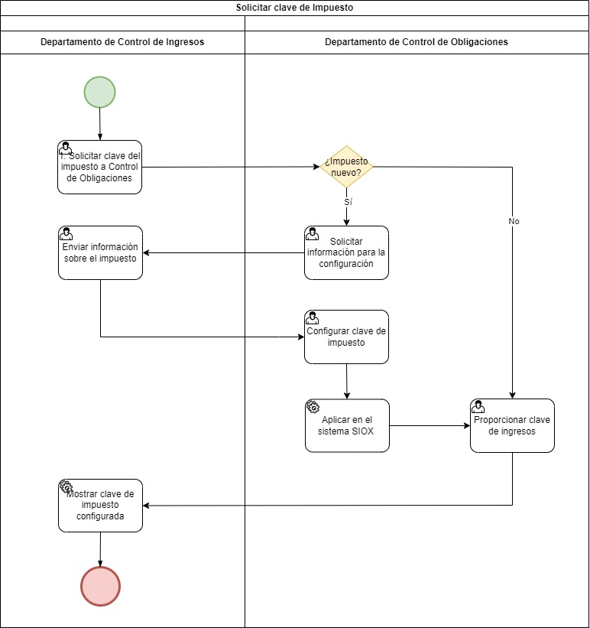

**Diagrama 2. Solicitar clave de impuesto.**

**Archivo de referencia**



* + 1. Casos de uso relacionados

|  |  |
| --- | --- |
| **Caso de uso** | **Nombre** |
| No aplica | No aplica. |

**Nota:** Para ver el detalle de los casos de uso enlistados, consultar el documento Casos de Uso correspondiente al Sprint 3.

* 1. Vincular clave-obligación

* + 1. Objetivo

Dentro de este módulo, conforme a las sesiones realizadas con el cliente, no se solicitaron requerimientos para la mejora del sistema.

* + 1. Entradas / Proveedor

|  |  |  |
| --- | --- | --- |
| **Requisitos de entrada** | **Proveedores de Insumos** | **Características** |
| * Clave del nuevo impuesto. | * Departamento Control de Obligaciones. | * Clave de impuesto configurada en el sistema. |

* + 1. Resultados / Cliente

|  |  |  |
| --- | --- | --- |
| **Requisitos de salida** | **Clientes** | **Características** |
| * Clave del impuesto implementado en el SIOX. | * Departamento de Control de Ingresos. | * Clave vinculada con la obligación en el sistema SIOX. |

* + 1. Diagrama

Vincular la clave del nuevo impuesto que generó el Departamento Control de Obligaciones, con una obligación en el Sistema de Ingresos de Oaxaca (SIOX), (**Ver Diagrama 3**).

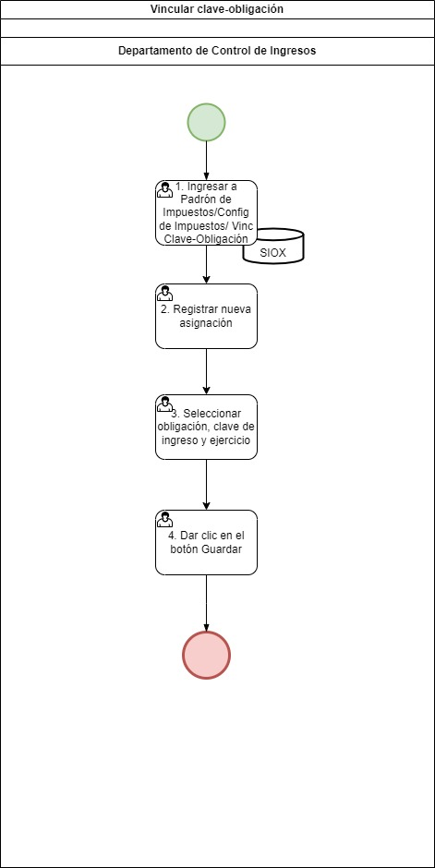

**Diagrama 3. Vincular Clave – Obligación.**

**Archivo de referencia**



* + 1. Casos de uso relacionados

|  |  |
| --- | --- |
| **Caso de uso** | **Nombre** |
| CU001. | Configuración de parámetros de obligación. |
| CU002. | Configurar formato de declaraciones. |
| CU005. | Configurar cuestionario de obligaciones. |

**Nota:** Para ver el detalle de los casos de uso enlistados, consultar el documento Casos de Uso correspondiente al Sprint 3.

* 1. Configurar campos claves
     1. Objetivo

Proponer las siguientes mejoras en la ejecución del proceso Configurar campos claves, con el objetivo de mejorar el desempeño del sistema, así como eficientar las actividades de las personas que realizan la actividad:

* Incluir la configuración para determinar la longitud de los campos. Sin necesidad de solicitarlo al área de Informática, a través de ticket.
* Implementar guardados parciales al configurar campos clave. Con la finalidad de evitar retrabajo por parte de la persona que realiza la captura. Así mismo agregar un guardado del versionamiento de los campos claves que se van creando y modificando.
  + 1. Entradas / Proveedor

|  |  |  |
| --- | --- | --- |
| **Requisitos de entrada** | **Proveedores de Insumos** | **Características** |
| * Lo indicado en la Ley Estatal de Hacienda y Formato Declaración de Reglas de Carácter General. | * Entes externos reguladores. | * Un campo clave debe estar asociado a una obligación. |

* + 1. Resultados / Cliente

|  |  |  |
| --- | --- | --- |
| **Requisitos de salida** | **Cliente** | **Características** |
| * Campo clave configurado | * Contribuyente. | * Configurado en el sistema SIOX y guardado (histórico, versionado). |

* + 1. Diagrama

Configurar los Campos Clave en el SIOX, que se establecen en la declaración y son solicitados al Contribuyente, con base a la Ley Estatal de Hacienda y Formato de Declaración de Reglas de Carácter General **(Ver Diagrama 4**).

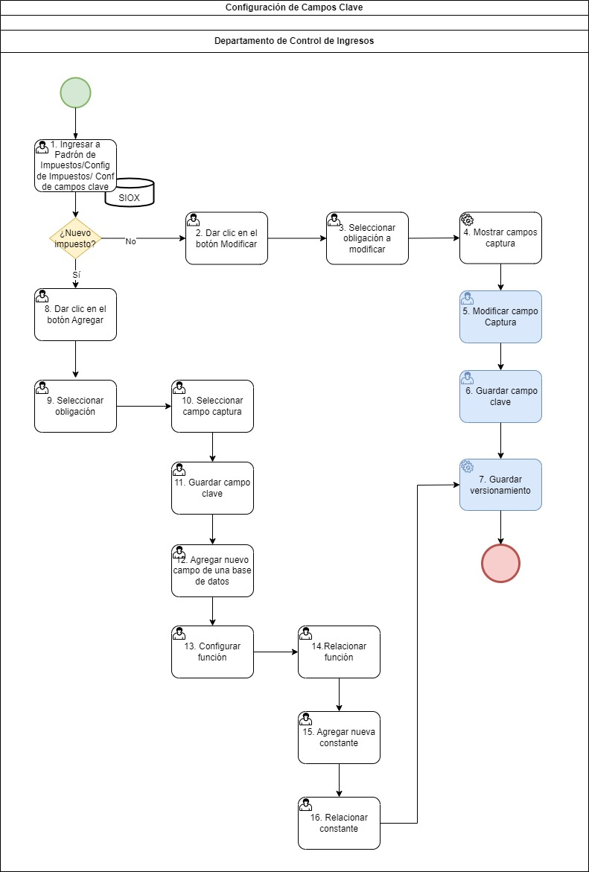

**Diagrama 4. Configuración de Campos Clave.**

**Archivo de referencia**



* + 1. Casos de uso relacionados

|  |  |
| --- | --- |
| **Caso de uso** | **Nombre** |
| CU001. | Configuración de parámetros de obligación. |
| CU002. | Configurar formato de declaraciones. |
| CU005. | Configurar cuestionario de obligaciones. |

**Nota:** Para ver el detalle de los casos de uso enlistados, consultar el documento Casos de Uso correspondiente al Sprint 3.

* 1. Configurar Fórmula
     1. Objetivo

Proponer las siguientes mejoras o controles en la operación del proceso Configurar fórmula, con objetivo de dar respuesta a los hallazgos identificados en conjunto con el cliente, durante el levantamiento de información:

* La fórmula de período será obligatoria cuando la declaración sea complementaria.
* Cuando la declaración sea normal, añadir opción No Aplica en la fórmula de período.
* Implementar guardados parciales al configurar fórmulas.
  + 1. Entradas / Proveedor

|  |  |  |
| --- | --- | --- |
| **Requisitos de entrada** | **Proveedores de Insumos** | **Características** |
| * Campos Clave. * Funciones. * Obligación. | * Departamento de Control de Ingresos. | * Campos clave, funciones y obligación deberán estar previamente configurados en el sistema. |

* + 1. Resultados / Cliente

|  |  |  |
| --- | --- | --- |
| **Requisitos de salida** | **Clientes** | **Características** |
| * Fórmula configurada. | * Departamento de Control de Ingresos. | * Fórmula registrada en sistema que indique la acción a realizar. |

* + 1. Diagrama

Configurar las fórmulas en el sistema SIOX, las cuales estarán asociados a una obligación, con el objetivo de realizar automáticamente el cálculo del impuesto. Para la configuración se consideran los campos clave y funciones para indicar la acción que realizará el sistema (**Ver Diagrama 5**).

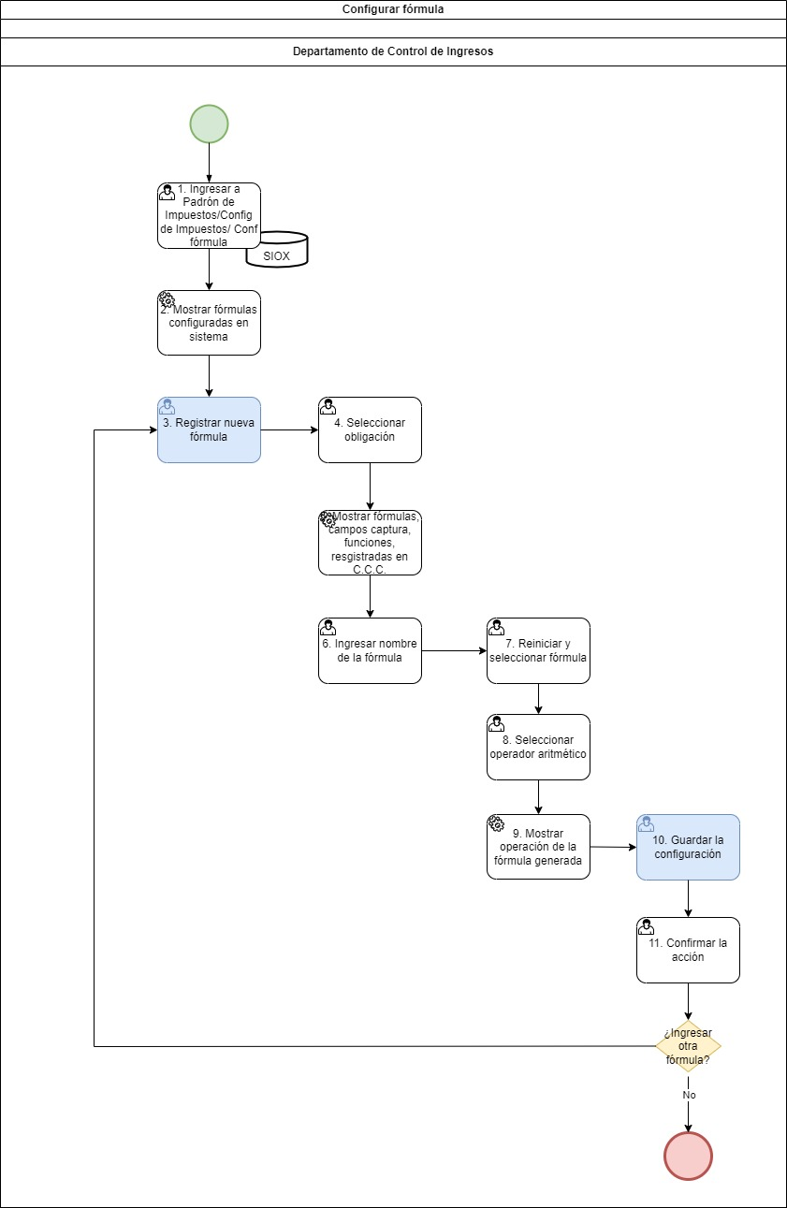

**Diagrama 5. Configurar Fórmula.**

**Archivo de referencia**



* + 1. Casos de uso relacionados

|  |  |
| --- | --- |
| **Caso de uso** | **Nombre** |
| CU001. | Configuración de parámetros de obligación. |
| CU002. | Configurar formato de declaraciones. |
| CU005. | Configurar cuestionario de obligaciones. |

**Nota:** Para ver el detalle de los casos de uso enlistados, consultar el documento Casos de Uso correspondiente al Sprint 3.

* 1. Configuración de Impuestos - Configurar Declaraciones
     1. Objetivo

Proponer las siguientes mejoras en la ejecución del proceso Configurar declaraciones, con controles que aseguren y faciliten la operación:

* La fórmula de período será obligatoria cuando la declaración sea complementaria.
* Cuando la declaración sea normal, añadir opción No Aplica en la fórmula de período.
* Verificar se haya realizado la configuración correspondiente a la fecha de vencimiento de la declaración y los recargos.
* Agregar la fecha de la configuración en el Listado de Configuraciones.
* Cuando el contribuyente ingrese al portal con su Efirma, se muestren los adeudos que tiene.
  + 1. Entradas / Proveedor

|  |  |  |
| --- | --- | --- |
| **Requisitos de entrada** | **Proveedores de Insumos** | **Características** |
| * Campos Clave. * Fórmulas. * Funciones. | * Departamento de Control de Ingresos. | * Campos clave, Fórmulas y Funciones que previamente fueron registrados en el sistema. |

* + 1. Resultados / Cliente

|  |  |  |
| --- | --- | --- |
| **Requisitos de salida** | **Clientes** | **Características** |
| * Declaración configurada. | * Departamento de Control de Ingresos. | * Fórmulas asociadas con funciones y obligaciones. |

* + 1. Diagrama

Complementar la configuración de una declaración normal o complementaria, asociando las fórmulas con las funciones y obligaciones, que fueron configuradas en el paso anterior, junto con los campos clave (**Ver Diagramas 6 y 7**).

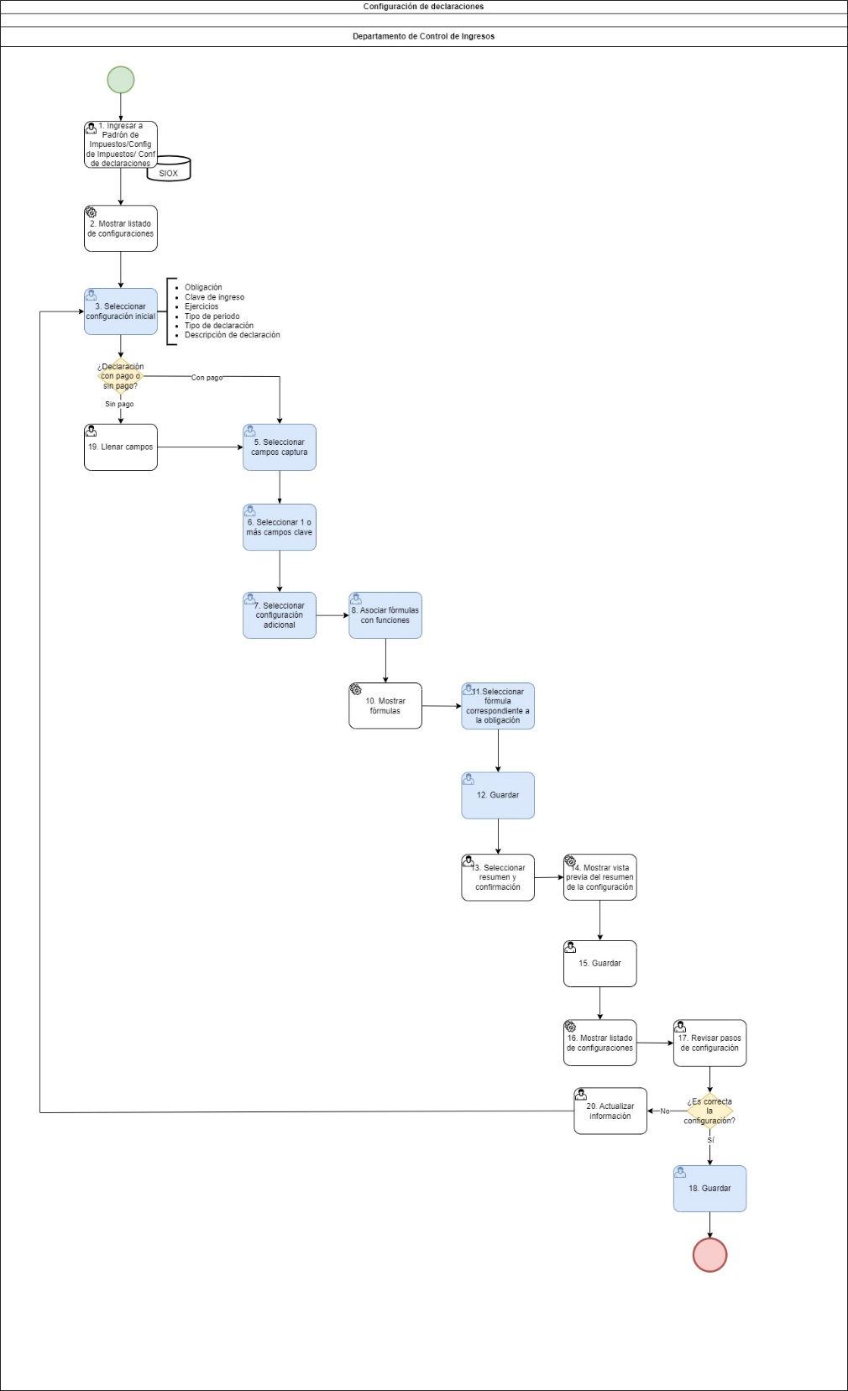

**Diagrama 6. Configurar Declaraciones**

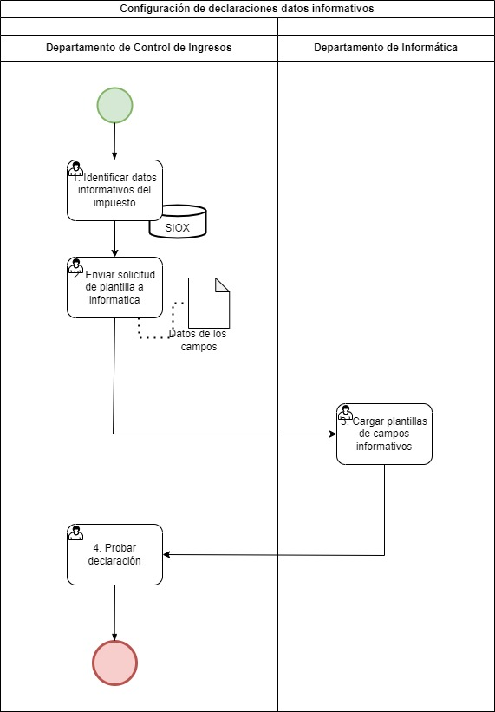

**Diagrama 7. Configuración de declaraciones – datos informativos.**

**Archivo de referencia**

 

* + 1. Casos de uso relacionados

|  |  |
| --- | --- |
| **Caso de uso** | **Nombre** |
| CU001. | Configuración de parámetros de obligación |
| CU002. | Configurar formato de declaraciones |
| CU005. | Configurar cuestionario de obligaciones |

**Nota:** Para ver el detalle de los casos de uso enlistados, consultar el documento Casos de Uso correspondiente al Sprint 3.

* 1. Configurar Orden de Aparición de Datos
     1. Objetivo

Dentro de este módulo, conforme a las sesiones realizadas con el cliente, no se solicitaron requerimientos para la mejora del sistema.

* + 1. Entradas / Proveedor

|  |  |  |
| --- | --- | --- |
| **Requisitos de entrada** | **Proveedores de Insumos** | **Características** |
| * Declaración configurada. | * Departamento de Control de Ingresos. | * Declaración configurada con fórmulas y funciones asociadas. |

* + 1. Resultados / Cliente

|  |  |  |
| --- | --- | --- |
| **Requisitos de salida** | **Clientes** | **Características** |
| * Ejecución del cálculo. * Vista del cálculo realizado. | * Contribuyente. | * Configuración de la vista del orden de los datos de la declaración, probada y guardada. |

* + 1. Diagrama

Configurar en el SIOX el orden en el cual se realizará el cálculo del impuesto, así como la visualización que se presentará al contribuyente del cálculo realizado (**Ver Diagrama 8**).

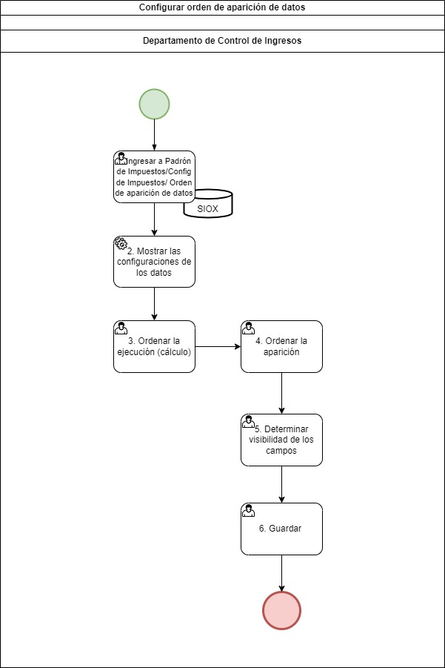

**Diagrama 8. Configurar orden de aparición de datos.**

**Archivo de referencia**



* + 1. Casos de uso relacionados

|  |  |
| --- | --- |
| **Caso de uso** | **Nombre** |
| CU001. | Configuración de parámetros de obligación |
| CU002. | Configurar formato de declaraciones |
| CU005. | Configurar cuestionario de obligaciones |

**Nota:** Para ver el detalle de los casos de uso enlistados, consultar el documento Casos de Uso correspondiente al Sprint 3.

* 1. Configuración de Estímulos Fiscales
     1. Objetivo

Se proponen las siguientes mejoras en el proceso Estímulos Fiscales, con el objetivo de identificar desde el registro de un nuevo Estímulo, el sector al que está dirigido. Así como el ajuste de campos que le permitan tener un mayor control:

* Agregar el campo Sector en la creación del estímulo.
* Ocultar la barra de selección de períodos, que sea fijo.
* Incluir la opción de “Todos” en los campos: Ejercicio y Período.

* + 1. Entradas / Proveedor

|  |  |  |
| --- | --- | --- |
| **Requisitos de entrada** | **Proveedores de Insumos** | **Características** |
| Estímulo ha impuesto. | Ley Estatal de Hacienda.  Reglas de carácter general. | Estímulo ha impuesto, identificado en las leyes aplicables. |

* + 1. Resultados / Cliente

|  |  |  |
| --- | --- | --- |
| **Requisitos de salida** | **Clientes** | **Características** |
| Estímulo configurado en el sistema SIOX. | Departamento de Control de Ingresos.  . | Estímulo configurado en el sistema SIOX con el porcentaje de descuento aplicado. |

* + 1. Diagrama

Configurar en el sistema SIOX un nuevo estímulo fiscal, aplicándole el porcentaje de descuento definido al impuesto (**Ver Diagrama 9**).

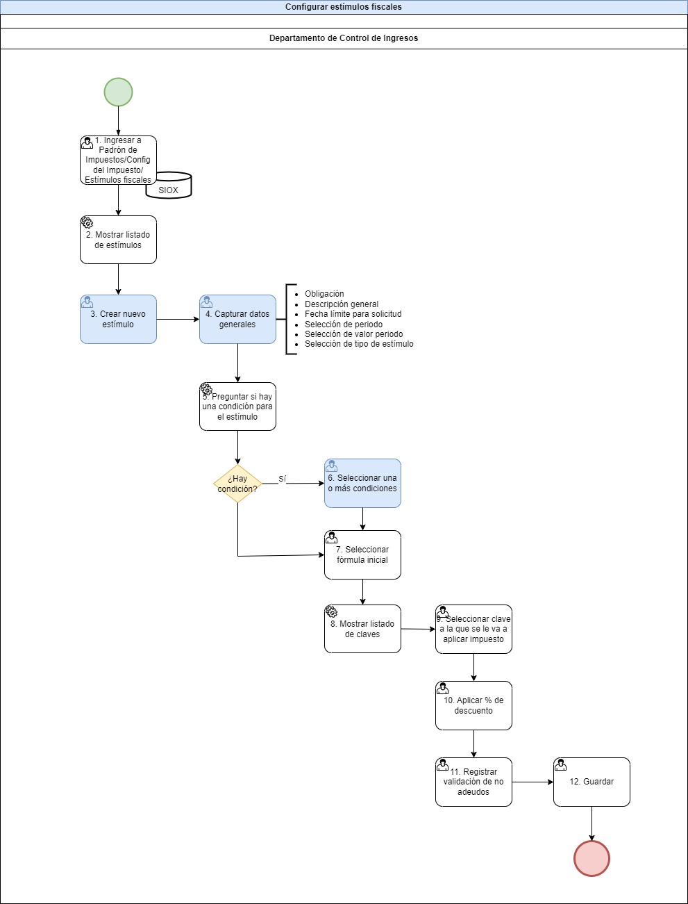

**Diagrama 9. Configurar Estímulos Fiscales.**

**Archivo de referencia**



* + 1. Casos de uso relacionados

|  |  |
| --- | --- |
| **Caso de uso** | **Nombre** |
| CU002 | Configurar formato de declaraciones. |
| CU003. | Configurar Estímulos fiscales. |
| CU004. | Autorizar Estímulos fiscales. |

**Nota:** Para ver el detalle de los casos de uso enlistados, consultar el documento Casos de Uso correspondiente al Sprint 3.

* 1. Autorización de Estímulos Fiscales
     1. Objetivo

Proponer las siguientes mejoras en el proceso de Autorización de estímulos fiscales con la finalidad mejorar el desempeño del sistema, así como eficientar las actividades de las personas que realizan la actividad:

* Otorgar el estímulo de manera automática, cuando el contribuyente cumpla con todos los requisitos al presentar su declaración.
* Registrar las solicitudes que ha enviado el contribuyente para autorización de estímulo.

* + 1. Entradas / Proveedor

|  |  |  |
| --- | --- | --- |
| **Requisitos de entrada** | **Proveedores de Insumos** | **Características** |
| * Solicitud de estímulo fiscal. | * Contribuyente. | * Solicitud manual. |

* + 1. Resultados / Cliente

|  |  |  |
| --- | --- | --- |
| **Requisitos de salida** | **Clientes** | **Características** |
| * Estímulo autorizado/no autorizado. | * Contribuyente. | * Configurado en el sistema para que se aplique automáticamente cuando el contribuyente presente su Declaración. |

* + 1. Diagrama

Autorizar en el sistema SIOX el estímulo fiscal solicitado por el Contribuyente, realizando las validaciones correspondientes y verificando que cumpla con los requisitos de no adeudos (**Ver Diagrama 10**)

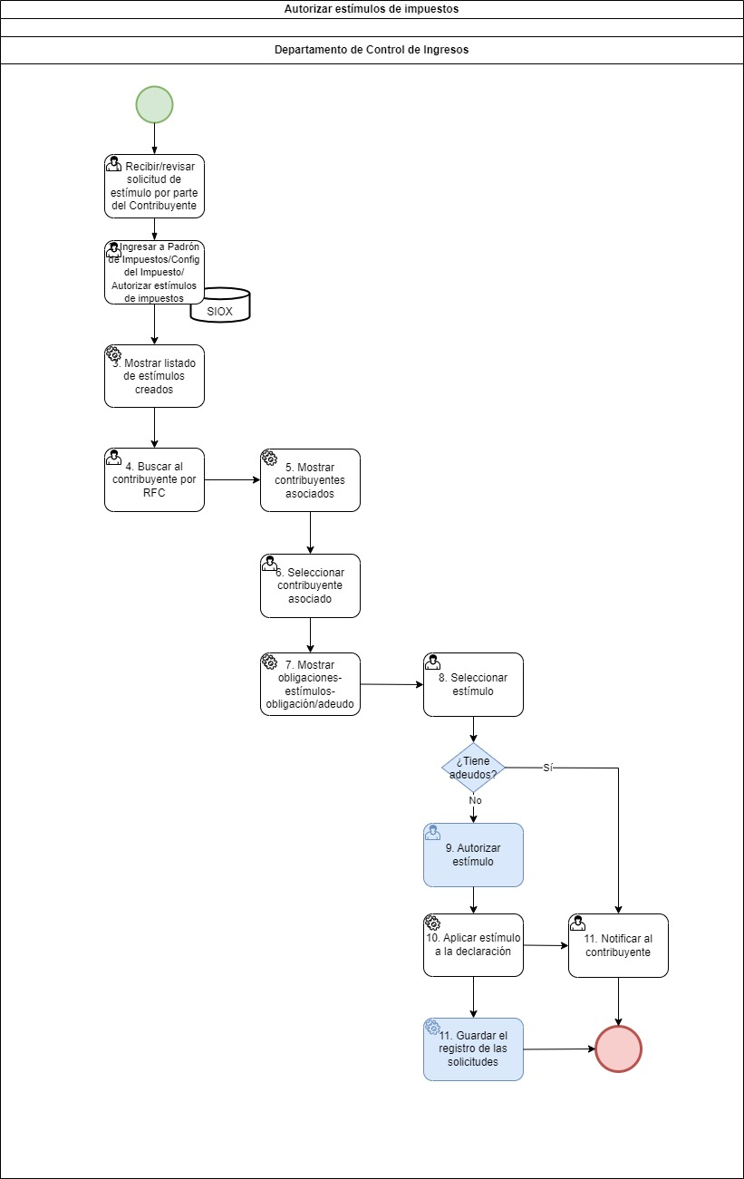

**Diagrama 10. Autorizar Estímulos de Impuestos.**

**Archivo de referencia**



* + 1. Casos de uso relacionados

|  |  |
| --- | --- |
| **Caso de uso** | **Nombre** |
| CU002 | Configurar formato de declaraciones. |
| CU003. | Configurar Estímulos fiscales. |
| CU004. | Autorizar Estímulos fiscales. |

**Nota:** Para ver el detalle de los casos de uso enlistados, consultar el documento Casos de Uso correspondiente al Sprint 3.

* 1. Administración de Cuestionario de Obligaciones
     1. Objetivo

Proponer las siguientes mejoras en el proceso de Administración de Cuestionario de Obligaciones, que permitan simplificar su administración y su llenado de cara al Contribuyente y al Asesor del Centro de Ayuda al Contribuyente:

* Implementar en el cuestionario de obligaciones, combos para agrupar las preguntas.
* Cuando el tipo de pregunta sea abierto, se permita configurar el número de caracteres en la respuesta.
* Descargar el cuestionario en formato .pdf para revisar la configuración.
* Duplicar el cuestionario con el objetivo de modificarlo.
* Cuestionario dinámico, que habilite o descarte preguntas dependiendo de las respuestas que proporcione el contribuyente.
* Contar con el histórico de cuestionarios que se han configurado.
* Contar con el histórico de los cuestionarios que ha realizado el contribuyente.
  + 1. Entradas / Proveedor

|  |  |  |
| --- | --- | --- |
| **Requisitos de entrada** | **Proveedores de Insumos** | **Características** |
| * Necesidad de crear o modificar el cuestionario de impuestos. | * Ley Estatal de Hacienda. * Reglas de carácter general. | * Cambio en las leyes aplicables a determinado impuesto. |

* + 1. Resultados / Cliente

|  |  |  |
| --- | --- | --- |
| **Requisitos de salida** | **Clientes** | **Características** |
| * Cuestionario de registro de Contribuyente en el Portal Externo. | * Contribuyente. | * Cuestionario configurado en el sistema SIOX. |

* + 1. Diagrama

Realizar la configuración (creación/modificación) del cuestionario que se muestra en el portal externo del sistema SIOX para realizar el registro de un Contribuyente, ante el Sistema de Impuestos del Estado de Oaxaca (**Ver Diagrama 11**).

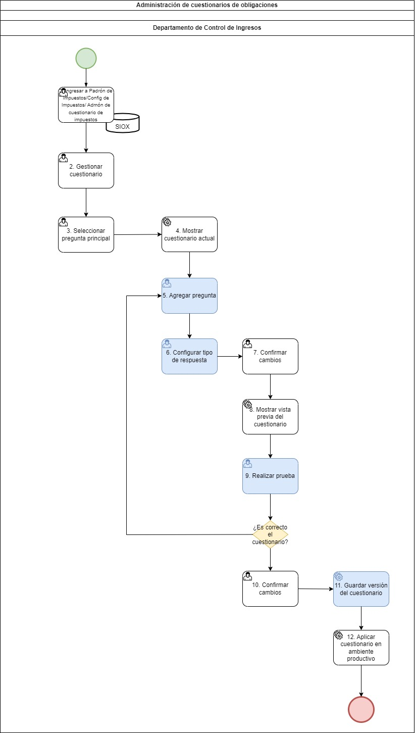

**Diagrama 11. Administración de cuestionarios de obligaciones.**

**Archivo de referencia**



* + 1. Casos de uso relacionados

|  |  |
| --- | --- |
| **Caso de uso** | **Nombre** |
| CU005. | Configurar cuestionario de obligaciones |

**Nota:** Para ver el detalle de los casos de uso enlistados, consultar el documento Casos de Uso correspondiente

al Sprint 3.

1. Firmas de Aprobación

|  |  |  |
| --- | --- | --- |
| **Solicitante / Rol / Puesto / Organización***(Nombre completo del*  *Responsable / Rol / Puesto / Área de adscripción)* | **Fecha***Fecha de autorización (Formato: DD/MM/AAAA)* | **Firma** |
| Nombre Completo  Nombre del Puesto  Nombre de la Organización | DD/MM/AAAA |  |
| Nombre Completo  Nombre del Puesto  Nombre de la Organización | DD/MM/AAAA |  |
| Nombre Completo  Nombre del Puesto  Nombre de la Organización | DD/MM/AAAA |  |
| Nombre Completo  Nombre del Puesto  Nombre de la Organización | DD/MM/AAAA |  |